Trzy punkty zostały w Mławie
Hutnik Warszawa przegrał na wyjeździe z Mławianką Mława 1:2, w meczu 3. kolejki IV ligi mazowieckiej, grupy północnej.

Hutnik zaprezentował w Mławie dwa oblicza. W pierwszej połowie Hutnicy pokazali się z dobrej strony i prowadzili jedną bramką. Po zmianie stron gra „Dumy Bielan” wyglądała znacznie gorzej, czego rezultatem były dwa stracone gole i ostateczna porażka.
W 37. minucie Jakub Mierzejewski zdecydował się na indywidualną akcję, minął trzech zawodników, jednak jego strzał został zablokowany. W 42. minucie po błędzie obrońcy Mławianki w sytuacji sam na sam znalazł się Rafał Cybulski. Pomocnik Hutnika minął bramkarza i z ostrego kąta trafił tylko w boczną siatkę. W ostatniej minucie pierwszej połowy zawodnik gospodarzy oddawał uderzenie z 15 metrów, ale dobrze w ostatniej chwili został zablokowany przez Antoniego Góreckiego. Chwilę później bramkarz Mławy doznał urazu po zderzeniu z Mierzejewskim. Jednak kontynuował grę i wracał do bramki, lecz po chwili położył się na 15 metrze. W tym czasie dwóch zawodników gospodarzy było przy piłce i nie wybili piłki. Hutnicy odzyskali futbolówkę i strzałem po ziemi z 40 metrów Kamil Jankowski trafił do pustej bramki.
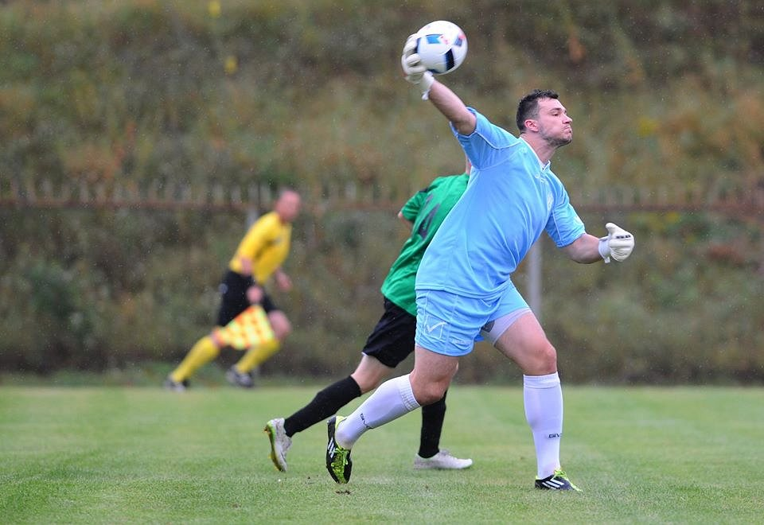
Po przerwie mławianie wyszli bardziej zdeterminowani. Hutnicy nie prezentowali się dobrze. W 49. minucie Karol Pasturczyk obronił strzał z 10 metrów. Pięć minut potem w sytuacji sam na sam lepszy był ponownie bramkarz Hutnika. Chwilę później zespół z Mławy wyrównał po rozegraniu rzutu wolnego, którego nie powinno być, bo faulu nie było. W 62. minucie zawodnik Mławianki po uderzeniu z 10 metrów trafił w słupek. W 68. minucie z rzutu rożnego dośrodkował Patryk Turko, a strzał głową oddał Łukasz Szala, lecz bramkarz skutecznie interweniował. Dwie minuty potem gospodarze objęli prowadzenie. Po zbyt krótkim wybiciu piłki po akcji Mławy, futbolówka trafiła na 15 metr pod nogi rywala, który oddał ładny i celny strzał. W 78. minucie Górecki dośrodkował na pole karne, gdzie głową uderzał Mierzejewski, jednak golkiper gospodarzy zdołał przerzucić piłkę nad poprzeczkę. Sędzia główny z Glinojecka doliczył tylko minutę, a i tak zakończył zawody po pół minuty, po tym jak gospodarze stracili futbolówkę.
Za tydzień, w sobotę, o godzinie 11, Hutnik podejmować będzie lidera – Mazovię Mińsk Mazowiecki.

